# PAPILLOTES DE LANGOUSTINES

**Pour 4 personnes préparation 15mn Cuisson 6mn**

|  |  |
| --- | --- |
| 500g de langoustines si elles sont grosses | 1 petite boîte de concentré de tomates |
| Sinon plutôt 1kg, huile pour friture | Crème liquide |
| 1 dl d’huile d’olive (peut-être moins) | Eau |
| 3 feuilles de brick | Sel, poivre, persil |



1°)La veille faites cuire les langoustines dans de l’eau salée bouillante. Ensuite décortiquez-les.

### 2°) La sauce : détendez avec de l’eau, le concentrée de tomates, la crème liquide, et de l’huile d’olive. Assaisonnez avec du sel et du poivre. 3°) Roulez les langoustines dans le poivre. Ensuite prenez 3 feuilles de brick et coupez-les en 4 quartiers. Partez de la pointe et roulez la langoustine dedans et maintenez avec une pique en bois.

4°) Chauffez la friteuse et plongez les papillotes 20/30secondes servez 3 papillotes par personnes. Peut se préparez à l’avance et se plongez dans l’huile au dernier moment

# ST-JACQUES AU FOIE GRAS SUR FONDUE DE POIREAUX

**Pour 4 personnes préparation 25mn Cuisson 30mn**

|  |  |
| --- | --- |
| 4 grosses noix de st-jacques | 50g de beurre |
| 4 fines tranches de poitrine fumée | 1 cuillère à soupe d’huile d’olive |
| 100g de foie gras mi-cuit | ½ cuillère à café de fleur de sel |
| 8 poireaux | Sel, poivre |
| 4 brins de ciboulette | 4 piques en bois |

1°) Rincez et émincez les poireaux. Les cuire 30mn au beurre sur feu doux. Saler et poivrer. Dorer la poitrine à sec dans une poêle. Réservez sur du papier absorbant.  
  
2°) Entourez les st-jacques d’une tranche de poitrine, tenir avec une pique. Les cuire à la poêle dans l’huile à feu vif 1mm de chaque côté.

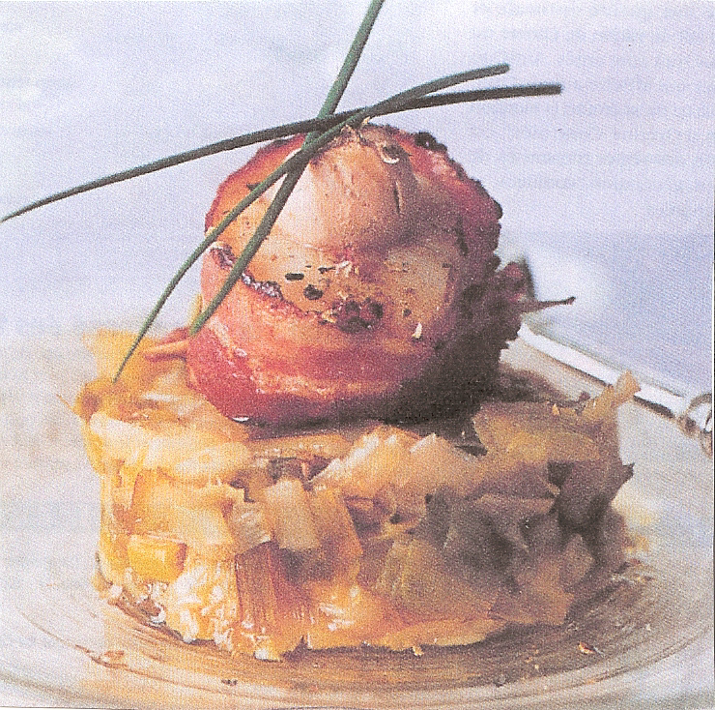

3°) Coupez le foie gras en 4 morceaux. Moulez les poireaux sur une assiette avec un cercle et posez dessus les st-jacques, le foie gras puis saupoudrez de sel et ajoutez un brin de ciboulette.